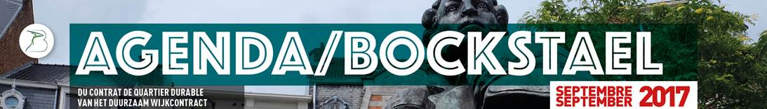

Tous les LUNDIS matin : [Choeur engagé](http://www.graphoui.org/2014/?page_id=187) > atelier de chant de La Bobine

SAMEDI 2 : Spécial [Bookswapsalon](http://agenda.laeken.brussels/events/1975896652648082) au marché Bockstael > chansons, accordéon et cartes bonheur / échanges de livres pour petits et grands.

SAMEDI 9 : [Fête du Petit Pois](http://agenda.laeken.brussels/events/1656053894466560) place de la Justice de Paix > marché gratuit, atelier cirque, atelier cuisine avec le Kiosque à graines, jeux de société, sport, repas des voisins & concert

SAMEDI 9 : Concert de [Choeur engagé](http://www.graphoui.org/2014/?page_id=187) à l’événement de rentrée, festif et détonnant, [Trap het af](http://agenda.laeken.brussels/events/143738796206416) du Nekkersdal

MERCREDIS 13, 20 & 27 SEPT : Transformation du [Jardin Station](mailto:4pocketparks@gmail.com) rue du Champ de l’Église > invitation à participer au chantier collectif pour préparer le chantier de transformation du Jardin en lieu collectif et convivial.

VENDREDI 15 : [Cinéma Bobine #6](http://www.graphoui.org/2014/?page_id=187) bd Bockstael 114 > projection en plein air du film "Les deux visages d'une femme bamiléké" de Rosine Mbakam

SAMEDI 16 : Concert de [Choeur engagé](http://www.graphoui.org/2014/?page_id=187) à [*Jour Meï Dag*](http://agenda.laeken.brussels/events/275616186271513) à l’Allée du Kaai

DIMANCHE 17 : [Autovrij Bockstael sans voiture](http://agenda.laeken.brussels/events/345333052571514) place Bockstael > mini festival de musique, bookswap, Cyclo dépannage, animations par les associations du quartier, transats, food & drinks…

VENDREDI 29 : Festin & bal populaire du Contrat de Quartier à l’antenne de quartier 16>22h // SAVE TE DATE // plus d’informations bientôt !

*Tous ces événements sont soutenus par le Contrat de Quartier Durable Bockstael.*

*Et d’autres rendez-vous sur* [*Laeken.Brussels*](http://agenda.laeken.brussels/events)*.*

---

Ieder MAANDAG : [Choeur engagé](http://www.graphoui.org/2014/?page_id=187) > zangatelier met La Bobine

ZATERDAG 2 : Special [Bookswapsalon](http://agenda.laeken.brussels/events/1975896652648082) op de Bockstaelmarkt > books exchange

ZATERDAG 9 : [Buurtsfeest](http://agenda.laeken.brussels/events/1656053894466560) Vredegerechtplein > weggeefmarkt, circusatelier, keukenatelier met de *Kiosque à graines*, gezelschapsspelen, sport, eten tussen buren & concert

ZATERDAG 9 : Concert van [Choeur engagé](http://www.graphoui.org/2014/?page_id=187) tijdens [Trap het af](http://agenda.laeken.brussels/events/143738796206416), de feestelijke en verrassende seizoensopener van de Nekkersdal

WOENSDAGEN 13, 20, 27 SEPT : Heraanleg van de [stationtuin](mailto:4pocketparks@gmail.com) Kerkeveldstraat > voorbereiding van de aanpassing van de tuin in een collectieve en vriendelijke plaats

VRIJDAG 15 : [Cinéma Bobine #6](http://www.graphoui.org/2014/?page_id=187) E. Bockstaellaan 114 > open lucht film "*Les deux visages d'une femme bamiléké*" van Rosine Mbakam

ZATERDAG 16 : Concert van [Choeur engagé](http://www.graphoui.org/2014/?page_id=187) tijdens de [*Jour Meï Dag*](http://agenda.laeken.brussels/events/275616186271513) à l’Allée du Kaai

ZONDAG 17 : [Autovrij Bockstael Sans voiture](http://agenda.laeken.brussels/events/345333052571514) Bockstaelplein > mini muziekfestival, bookswap, Cyclo repair, animaties door de verenigingen van de wijk, transats, food & drinks…

VRIJDAG 29 : Festijn & bal populaire van het Duurzaam Wijkcontract in de wijkantenne 16>22h // SAVE TE DATE // meer informatie binnenkort !